CÔNG ĐOÀN TRƯỜNG TH NGÔ GIA TỰ TỔ CHỨC MÍT TINH CHÀO MỪNG KỈ NIỆM NGÀY PHỤ NỮ VIỆT NAM 20/10
Hướng tới kỷ niệm 94 năm ngày thành lập Hội liên hiệp Phụ nữ Việt Nam, 14 năm ngày Phụ nữ Việt Nam và hưởng ứng Tháng áo dài năm 2024
Ngày Phụ nữ Việt Nam 20/10 - một ngày lễ đặc biệt nhằm tôn vinh phái đẹp, Ban chấp hành công đoàn trường TH Ngô Gia Tự đã tổ chức một buổi mít tinh ấm áp tại phòng Hội đồng nhà trường vào lúc 16h30 ngày 18/10. Buổi gặp mặt có sự tham dự của tất cả cán bộ, giáo viên, nhân viên trong nhà trường.
Mở màn ấn tượng chính là những lời chúc đầy yêu thương, chân thành và ấm áp đến từ thầy giáo Nguyễn Trọng Hồi – đại diện cho phái mạnh của trường. Những lời chúc ý nghĩa cùng lẵng hoa tươi thắm là tình cảm chân thành của đấng mày râu muốn trao gửi tới những bông hoa xinh đẹp của trường Tiểu học Ngô Gia Tự. Hàng ngàn lời hay, muôn vàn lời chúc một nửa Thế giới – yêu thương, đong đầy, sức khỏe dẻo dai, miệt mài trang sách, xinh đẹp rạng ngời. Buổi gặp mặt ngắn ngủi nhưng chứa đựng rất nhiều tình cảm, niềm vui và ngập tràn tiếng cười. Xin cảm ơn Ban chấp hành công đoàn nhà trường đã luôn quan tâm đến đời sống tinh thần cũng như gắn kết mỗi thành viên lại với nhau bằng rất nhiều hoạt động ý nghĩa.
Xin gửi những lời chúc tốt đẹp, ý nghĩa nhất đến các bà, các mẹ, các chị, các em – những người làm nên sắc xuân của Thế giới. Chúc cho phái đẹp luôn được sống trong tình yêu thương, hạnh phúc, mãi trẻ trung, xinh đẹp và lúc nào cũng là những “ bông hoa” rực rơc, ngát hương.
Một số khoảnh khắc của buổi gặp mặt:
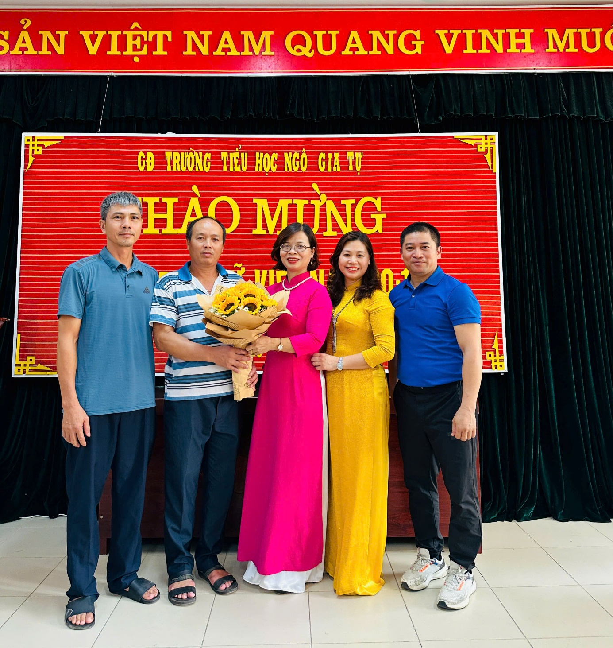
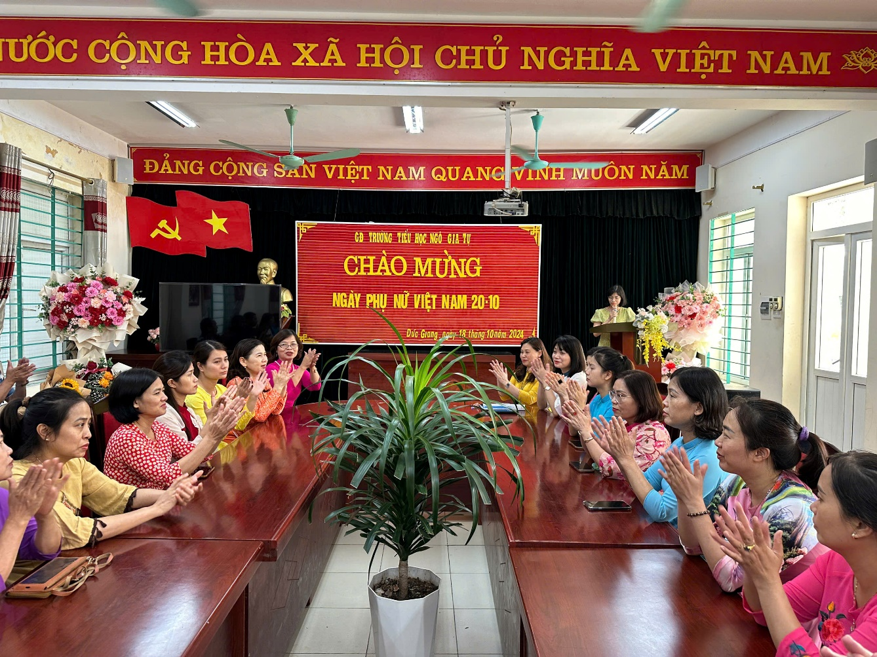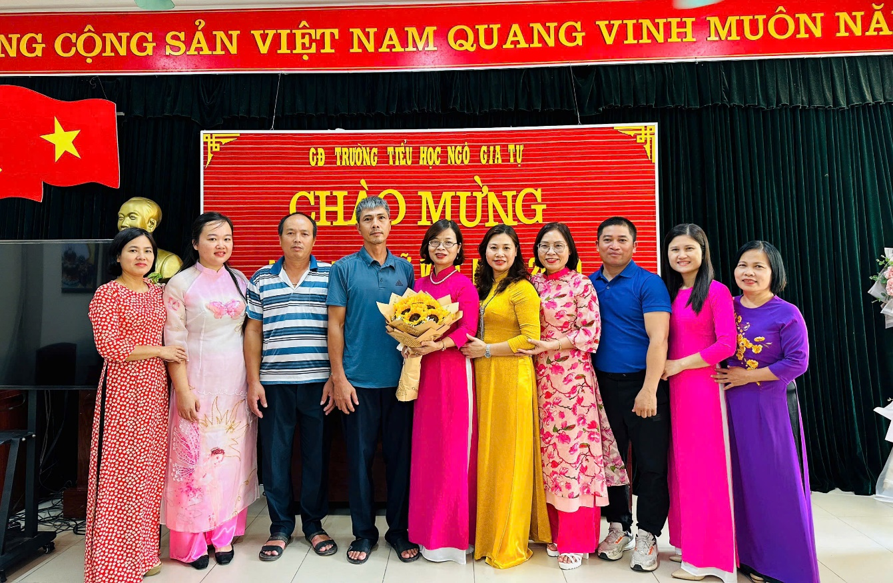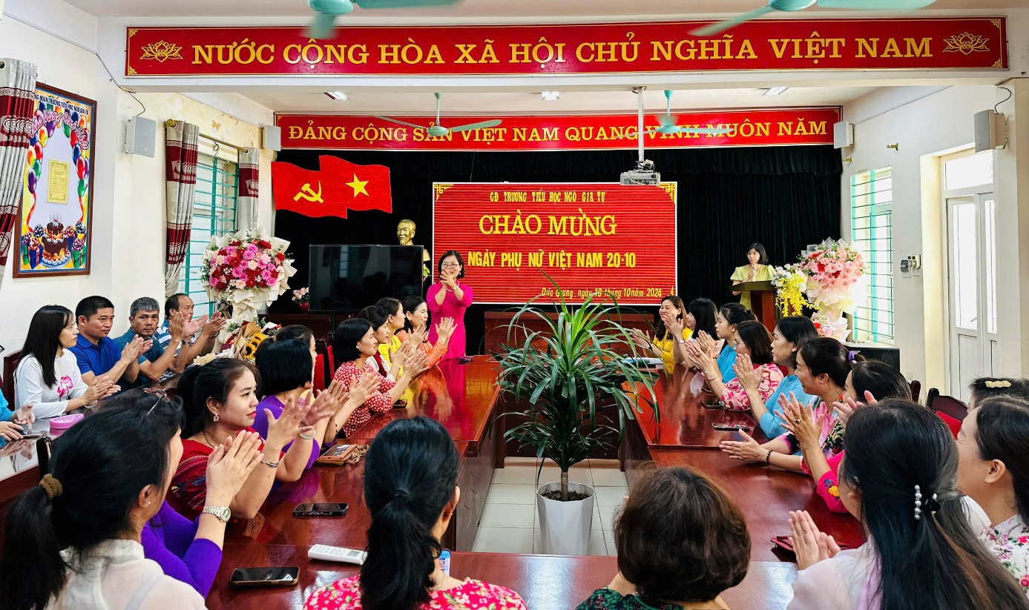
Người viết: Khánh Huyền

